04.02.2023

Найти слова в тексте:

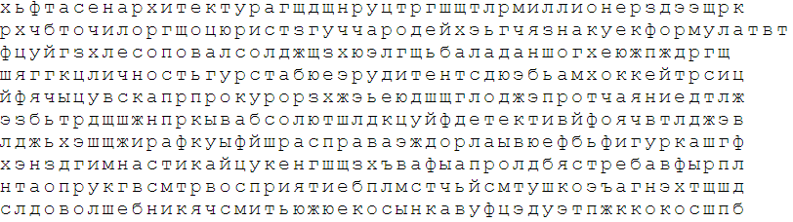

Обвести последовательно цифры от 1 до 36:

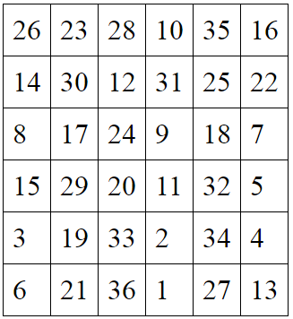

Закончить следующие устойчивые сочетания слов:

ПРИМЕР: верный как ПЁС

1. Трудолюбивый как _______

2. Белый как _______

3. Отважный как _______

4. Лёгкий как _______

5. Чистый как _______

6. Чёрный как _______

7. Худой как _______

8. Переменчивый как _______

9. Тихо / тишина как _______

10. Голодный как _______

04.02.2023 (продолжение)

На рисунке найти все четырехугольники

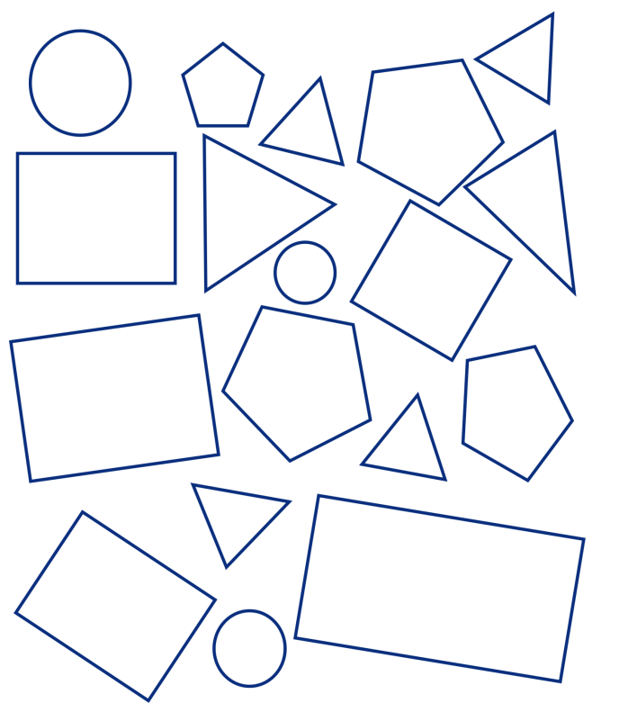

Записать как можно больше слов, начинающихся на словосочетание «Па»

05.02.2023

Найти и выделить все цветки 

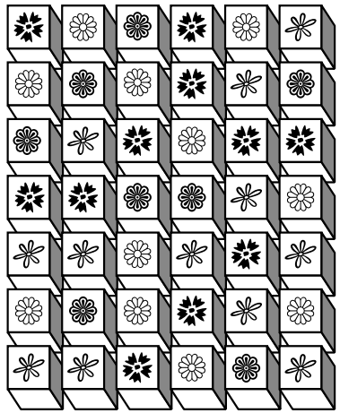

Записать слова в обратном порядке:

1. ДОМ
2. КОМ
3. КОТ
4. БАР
5. МАЯК
6. СРОК
7. БАЗА
8. ПАРОМ
9. БЕЛКА
10. КАЮТА

Нарисовать значки. В случае успеха, повторить левой рукой. Можно повторить 3 раза:



Назвать слова: пузырь, краска, совок, нога, хлеб, шелк. Повторить эти слова 5 раз, постараться запомнить. Затем убрать листок, попробовать воспроизвести слова по памяти. Повторять слова и пытаться их назвать несколько раз, пока не будет выучено все или большинство.